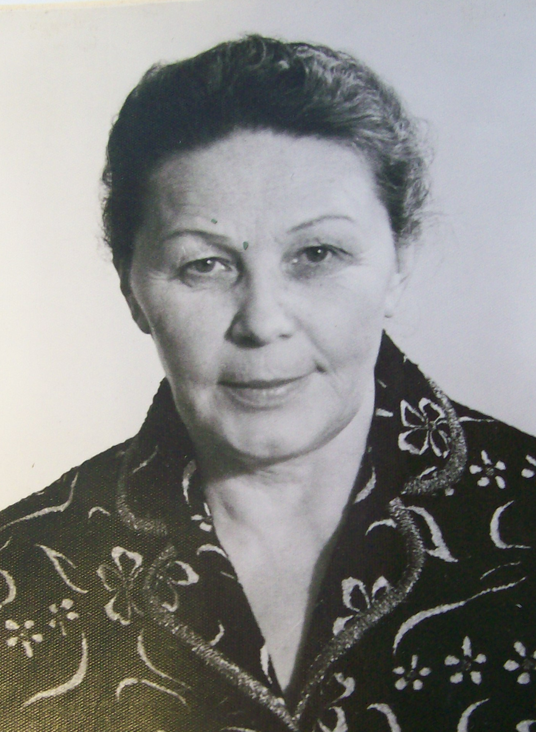

Боровикова

Капитолина

Васильевна

Боровикова Капитолина Васильевна – ветеран педагогического труда, кавалер ордена «Знак почета», заслуженный учитель Марийской АССР. На заслуженном отдыхе.
Родилась 1 августа 1924 года в поселке Мариец в дружной, рабочей семье. В 1924 году окончила среднюю школу. Начала свою трудовую деятельность в Первомайской больнице счетоводом. Любовь к детям привела её в школу, где она 5 лет работала пионервожатой и заочно окончила Марийский государственный педагогический институт имени Н.К. Крупской. Проработав завучем, в 1962 году возглавила родную школу и до выхода на пенсию в1979 г. являлась её бессменным руководителем.…………………………...
Под её руководством появились новые формы и методы воспитания и обучения, были заложены традиционные мероприятия, которые чтят и помнят выпускники школы…….………………….…………….
Она воспитала целую плеяду ученых, передовиков производства, учителей.

